МІНІСТЕРСТВО ОСВІТИ І НАУКИ УКРАЇНИ

КИЇВСЬКИЙ НАЦІОНАЛЬНИЙ УНІВЕРСИТЕТ УКРАЇНИ  
«КИЇВСЬКИЙ ПОЛІТЕХНІЧНИЙ ІНСТИТУТ ІМЕНІ ІГОРЯ СІКОРСЬКОГО»

Факультет прикладної математики

Кафедра програмного забезпечення комп’ютерних систем

**ЗВІТ**

**з лабораторної роботи №**

**«»**

**Дисципліна «Основи програмування»**

**Виконала:**

студентка 1-го курсу, групи КП-13, спеціальності 121 – Інженерія програмного забезпечення

*Максимова Ольга Валеріївна*

**Перевірив:**

к. т. н, старший викладач

*Хайдуров Владислав Володимирович*

**ЗМІСТ**

**Завдання 1** 3

**Завдання 2** 3

**Завдання 3** 3

**Завдання 4** 3

**Завдання 5** 3

**Завдання 6** 3

**Завдання 7** 4

**Завдання 8** 4

**Завдання 9** 4

**Завдання 10** 4

**Завдання 11** 4

**Завдання 12** 4

# **Завдання 1**

**1.Постановка задачі**

Дані цілі числа $a_{1},...,a_{99}.$ Отримати нову послідовність, викинувши з вхідної усі члени зі значенням $\max\left(a_{1},...,a_{99}\right)$.

1. **Програмна реалізація задачі**
2. **Результат роботи програми**

# **Завдання 2**

1. **Постановка задачі**

Дано натуральне $n$ і дійсні числа $a_{1},…, a_{n}$. Написати програму для сортування елементів масиву $a_{1},…, a_{n}$ за принципом бульбашки.

1. **Короткі теоретичні відомості методу розв’язання задачі**
2. **Програмна реалізація задачі**

Random rnd = new Random();

int[] A = new int[99];

int counter=0;

A[0]= rnd.Next(-10, 11);

Write($"Даний масив:\n{A[0]}\t");

int max = A[0];

for (int i = 1; i < 99; i++)

{

A[i] = rnd.Next(-100, 101);

Write($"{A[i]}\t");

if(i%9==0)

WriteLine();

if (max < A[i])

max = A[i];

}

WriteLine("\nВiдсортований масив:");

for (int i = 0; i < 99; i++)

{

if (A[i] != max)

{

Write(A[i].ToString() + "\t");

counter++;

if (counter % 10 == 0)

WriteLine();

}

}

1. **Результат роботи програми**

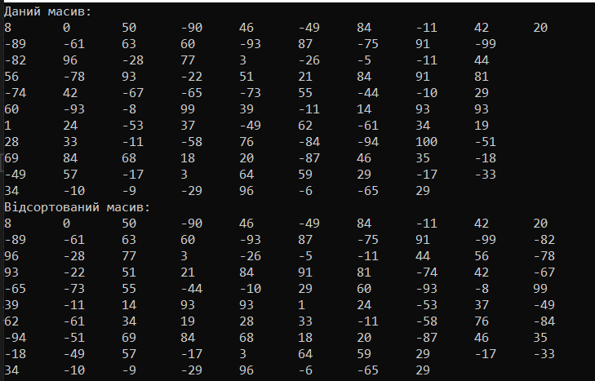

# **Завдання 3**

1. **Постановка задачі**

Дана дійсна квадратна матриця $\left[a_{ij}\right] i,j=1,…,n.$ Побудувати дві квадратні матриці $\left[b_{ij}\right] i,j=1,…,n, \left[c_{ij}\right] i,j=1,…,n,$ для яких

$$b_{ij}=\left\{\begin{matrix}a_{ij} & при j≥i \\ a_{ji} & при j<i\end{matrix}\right.; c_{ij}=\left\{\begin{matrix}a_{ij} & при j<i \\ -a_{ij} & при j≥i\end{matrix}\right..$$

1. **Короткі теоретичні відомості методу розв’язання задачі**
2. **Програмна реалізація задачі**
3. **Результат роботи програми**

# **Завдання 4**

1. **Постановка задачі**
2. Дана дійсна матриця розміру $n×n$, у котрій не всі елементи рівні нулю. Отримати нову матрицю, поділивши всі елементи даної матриці на її найбільший за модулем елемент.
3. **Короткі теоретичні відомості методу розв’язання задачі**
4. **Програмна реалізація задачі**
5. **Результат роботи програми**

# **Завдання 5**

1. **Постановка задачі**

Дана дійсна матриця розміру $m×n$. Знайти числа $b_{1},…,b_{m},$ що дорівнюють:

а) сумам елементів рядків;

б) добуткам елементів рядків;

в) найменшим значенням елементів рядків;

г) значенням середніх арифметичних елементів рядків;

д) різницям найбільших і найменших значень елементів рядків.

1. **Короткі теоретичні відомості методу розв’язання задачі**
2. **Програмна реалізація задачі**
3. **Результат роботи програми**

# **Завдання 6**

1. **Постановка задачі**

Дане натуральне число *n*. З’ясувати, скільки додатних елементів містить матриця $\left[a_{ij}\right] i,j=1,…,n,$ якщо:

$$a_{ij}=\sin\left(i+\frac{j}{2}\right).$$

**2. Програмна реалізація задачі**

# **Завдання 7**

1. **Постановка задачі**

Дано рядок символів. Порахувати, скільки разів серед даних символів зустрічається літера «*х*»(ікс).

1. **Програмна реалізація задачі**
2. **Результат роботи програми**

# **Завдання 8**

1. **Постановка задачі**
2. **Програмна реалізація задачі**

# **Завдання 9**

1. **Постановка задачі**
2. **Програмна реалізація задачі**

# **Завдання 10**

1. **Постановка задачі**
2. **Програмна реалізація задачі**

**Результат роботи програми**

# **Завдання 11**

1. **Постановка задачі**
2. **Програмна реалізація задачі**
3. **Результат роботи програми**

# **Завдання 12**

1. **Постановка задачі**
2. **Програмна реалізація задачі**
3. **Результат роботи програми**